 | Compte rendu d'Activité | Fiche n°5

Nom et prénom : Herbette Christophe

Nature de l'activité

BASE DE DONNEES MYSQL
& EASYPHP

Contexte : Dans un but évolutif du système d’information d’une centrale de réservation de restaurants en Ile de France, l’administrateur réseau est amené à créer une base de données venant en support pour une future application web dynamique.

Objectifs : Création de la base de données sous MYSQL en respectant le cahier des charges et les règles de gestion.

Compétences mises en œuvre pour la réalisation de cette activité
C21  C22  C24  C25  C37 | Installer et configurer un micro ordinateur  Installer et configurer un réseau  Installer un SGBD  Installer un applicatif  Administrer une base de données

Conditions de réalisations
Matériels : 1 serveur | Logiciels :  - Windows 2003 server  - EasyPHP version 2.0.0.0
Durée : 45 mn
Autres contraintes et difficultés :

Description de l'activité réalisée
Situation initiale : aucune base de données n’est installée

Situation finale : MYSQL est installé, une base de données a été réalisée, les tests ont été effectués sous forme de requêtes. Celle-ci est prête à fonctionner et répondre aux requêtes PHP.

Outils utilisés : EasyPHP intègre un serveur web Apache, un compilateur PHP et une base de données MYSQL

Déroulement de l'activité :

- Création de la base se données.
- Insertion des données.
- Sauvegarder et restaurer la base de données.
- Test des contraintes d’intégrité fonctionnelles

- Création de la base de données

Modèle conceptuel de données

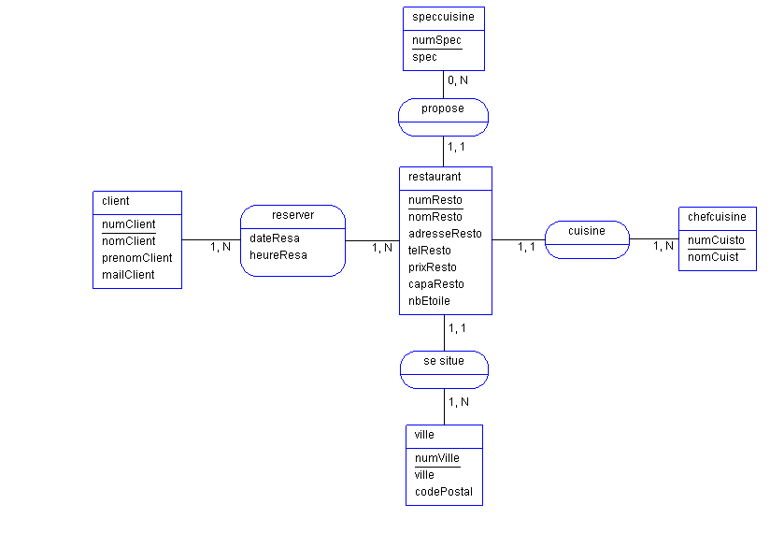
Modèle relationnel de données

restaurant(numResto, nomResto, adresseResto, telResto,prixResto, capaResto, nbEtoile,#numSpec_fk, #numVille_fk, #numCuisto_fk)

reserver(#numResto_fk, #numClient_fk, dateResa, heureResa)

client(numClient, nomClient, prenomClient, MailClient)

chefcuisine(numCuisto, nomCuisto)

speccuisine(numSpec, spec)

ville(numVille, Ville, codePostal)

Création de la base

create table client
(
numClient int(4)not null auto_increment,
nomClient varchar(20)not null,
prenomClient varchar(20)not null,
mailClient varchar(30)unique,
primary key(numClient)
)
ENGINE=innodb;

create table specCuisine
(
numSpec int(2)auto_increment,
spec varchar(20),
primary key(numSpec)
)
engine=innodb;

create table ville
(
numVille int(4)auto_increment,
ville varchar(20),
codePostal char(5),
primary key(numVille)
)
engine=innodb;

create table chefCuisine
(
numCuisto int(3)auto_increment,
nomCuisto varchar(20),
primary key(numCuisto)
)
engine=innodb;

create table restaurant
(
numResto int(3)auto_increment,
nomResto varchar(25)not null,
adresseResto varchar(30)not null,
telResto char(10)not null,
prixResto varchar(10)not null,
capaResto int(4)not null,
nbEtoile int(1),
numSpec_fk int(2),
numVille_fk int(4),
numCuisto_fk int(3),
primary key(numResto),
foreign key(numSpec_fk)references specCuisine(numSpec),
foreign key(numVille_fk)references ville(numVille),
foreign key(numCuisto_fk)references chefCuisine(numCuisto)
)
engine=innodb;

create table reserver
(
numResto_fk int(3),
numClient_fk int(4),
dateResa date,
heureResa time,
foreign key(numResto_fk)references restaurant(numResto),
foreign key(numClient_fk)references client(numClient)
)
engine=innodb;

- Insertion des données.

Il faut insérer les données initiales telles que les renseignements sur les restaurants, les spécialités, les cuisiniers, et les villes.
Pour cela on utilise la commande INSERT.

Exemple :

insert into restaurant(nomResto,adresseResto,telResto,prixResto,capaResto,nbEtoile,numSpec_fk,numVille_fk,numCuisto_fk)
values('La Lucarne','12, rue des Petites ecuries','0143727739','20',30,0,1,3,7);

- Création de nouveaux utilisateurs de la BDD

Pour cela il faut saisir la ligne de commande suivante par exemple :

CREATE USER christophe IDENTIFIED BY PASSWORD ‘louloute’

- Test des contraintes d’intégrité fonctionnelles

Il faut, en effet vérifier si les clefs étrangères fonctionnent correctement (la base essentielle d’une base de données relationnelle). Un test efficace est de faire une requête avec jointure :

-- nombre de clients par resto

select numResto,nomResto,count(numClient_fk)
from restaurant r,reserver re
where r.numResto=re.numResto_fk
group by nomResto,numResto;

Conclusion
Objectif atteint :

La base de données est désormais fonctionnelle. Grace a celle-ci le projet de développer une application web va pouvoir être mis en place.

Bilan de l'activité :

MYSQL est une base de données puissante et gratuite (dans une certaine utilisation) qui est très
adaptée à une utilisation web (avec PHP) et qui évite l’installation des trois modules séparément demandant des configurations beaucoup plus complexes.

